August 2023 Newsletter
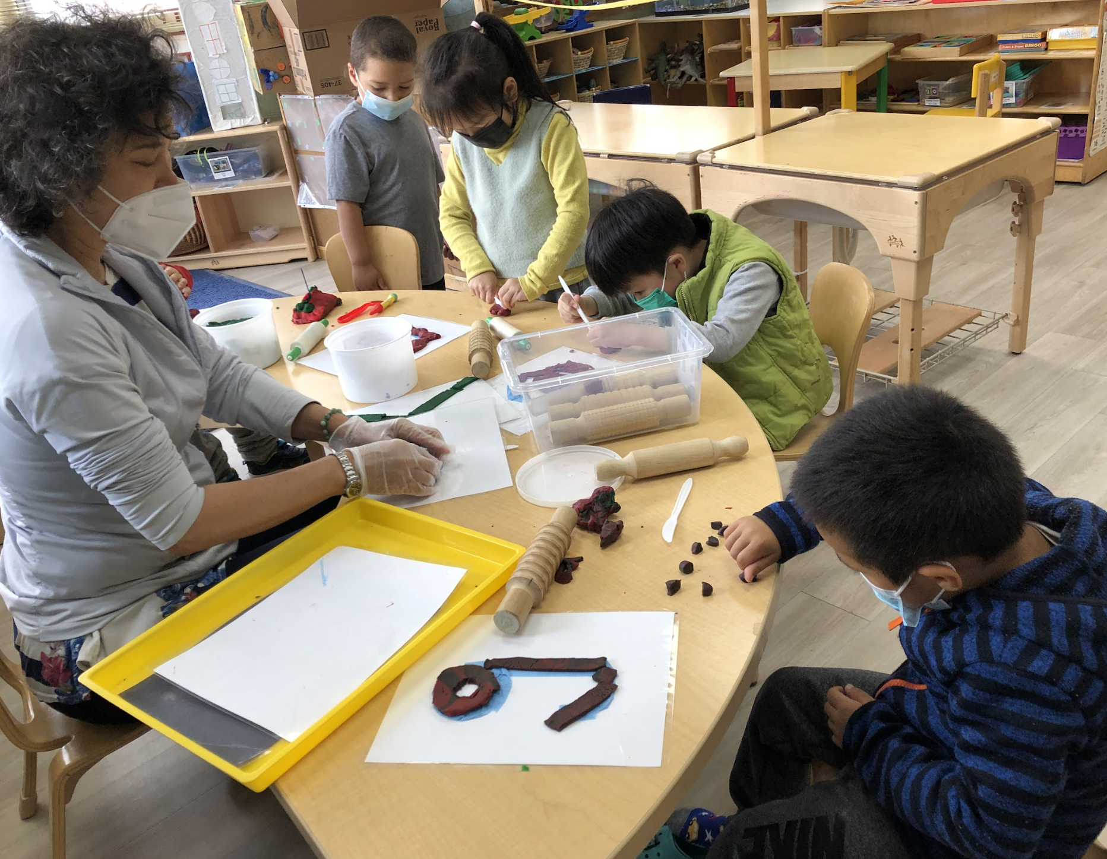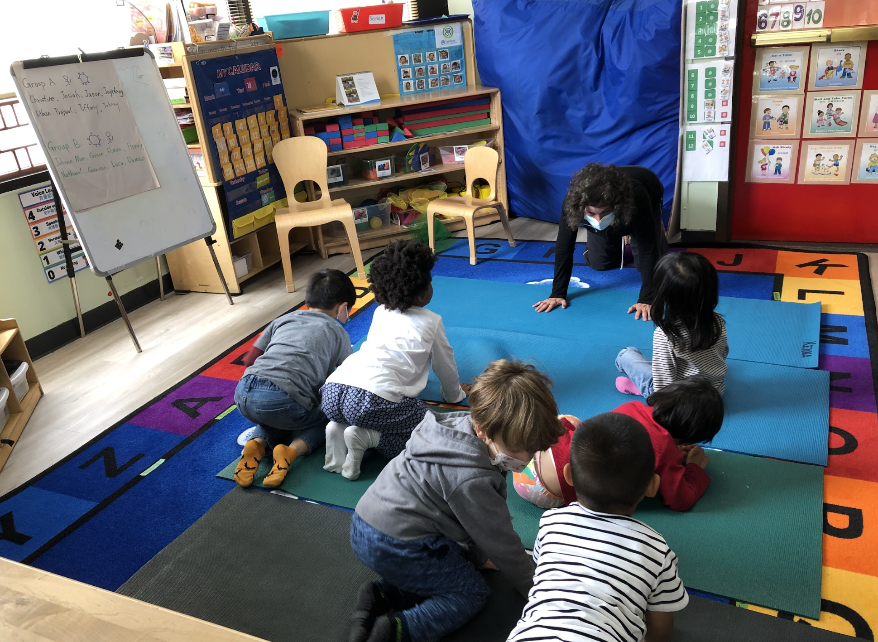
Summer Fun

Dear Parents of the True Sunshine Community,

It has been a month since parents entered the school to check in and out the children. I hope you have gotten used to the routines of sanitizing the shoes and backpacks, and checking the temperatures for your child.

We are at the end of summer sessions. For the next two weeks, our preschool children will be doing everything about science. They are going to be the “small scientists”. The toddler children will still be working on their language, social-emotional, and fine and large motor development through different activities arranged for them.
At this time, our enrollment is at its peak since the fall of 2020. We have 26 children enrolled. We are in the process of enrolling two more children. We are happy to see we are slowly getting the children back to the site.
Starting on 8/21, we are opening up even more. Our parents are welcome to bring their child into the classroom after the temperature check and sanitizing the shoes. However, for the safety of the children, parents will also check their temperature, wear masks, and put on shoe covers when entering the classroom. Help your child take off their jacket and put their things in their cubby (put on the masks if they need to wear one) before bringing them to wash their hands. After that, they will sit down and “sign in”. Parents are welcome to stay to get their children settled down.

As we start with a new academic year on 8/21, we need to have a new set of emergency food for the children’s emergency backpacks. Please prepare non-perished fillable food, and water for your child. Have them bring in by 8/21, if your child is staying with us for the 2023-2023 academic year. We will replace the new food with the old ones. Because a lot of them have expired, that is why we want to do it every year, so the food is still good. Please do not bring candies, chips, or anything that does not fill up during an emergency.

August 16 is the new parent orientation day. If you are new to the program (enrolled in June 2023), please join us for the orientation. We will let you know the time and format of the orientation later.

Finally, let’s welcome Irene Tang and Sara Choi, our newest additions to the team. Irene is the English speaker in the classroom working with your children. Irene is not new to your children. She has been working with us since May, but I just hired her at the end of July. Sara will be working primarily with the children who have the needs in the classroom and the needs of the parents. She is to start on August 1st. Both Irene and Sara speak English, Cantonese, and Mandarin. I am so excited to have them join us. Please say “hi” and welcome them.

Also, on Friday, August 18, the summer sessions end. Please pick up your child by 1 pm (after lunch). Teachers will spend the afternoon getting ready for the new school year.

Reminders:
- If your child is not feeling well (with any cold symptoms), please do not bring your child back to school. Have your child stay at home until he/she is all better. A negative COVID test result is needed before returning to school. Please always let us know the test result.
- Please follow us and like our Facebook page.
- Please help us fundraise by shopping at SmileAmazon using the link http://smile.amazon.com/ch/94-2242733. True Sunshine will receive 0.5% of all of your purchases. Thank you!

Important Dates:

8/16/2023 (Wednesday) New Parents Orientation
8/18/,2023 (Monday) half day, school ends at 1:00
8/21/2023 (Monday) New academic year starts

Sincerely,
Diana
Executive Director
2023年8月學校通訊

暑期愉快！
親愛的家長，您們好。

家長進校已經一個月了，我希望在您簽名時您已經習慣了每天都要檢查孩子的體溫,消毒孩子的鞋子、背包進行等的例行事項。

我們的夏季課程即將結束。 在接下來的兩週裡，我們的學齡前兒童將會玩有關科學的一切活動。 他們將成為“小小科學家”。 幼幼兒仍將通過為他們安排的不同活動來鍛煉他們的語言、社交情感以及小肌肉和大肌肉的發展。
目前，我們的入學人數正處於自2020年秋季以來的最高的數字。我們有26名孩子入學。 我們也正辦理另外兩個孩子的入學。 我們很高興看到我們正在慢慢地讓更多的孩子們回到學校。
從 8 月 21 日開始，我們將進一步開放學校。 歡迎家長在測量體溫並消毒鞋子後帶孩子進入教室。 不過，為了孩子們的安全，家長進入教室也會測量體溫、戴口罩、穿鞋套。 到教室後，幫助您的孩子脫下外套，將物品放入他們的置物櫃裡（如果需要戴口罩，請戴上口罩），然後帶他們去洗手。 之後，他們會坐下來“簽到”。 歡迎家長留下來幫孩子安頓下來。

隨著 8 月 21 日新學年的開始，我們需要為孩子們的應急背包準備一套新的應急食物。 請為您的孩子準備另一份全新的可充填食品和水。 如果您的孩子在 2023-2024 學年會在真日光唸書的話，請在 8 月 21 日之前將應急的食物帶來。 我們將用新食物替換舊食物。 因為很多都過期了，所以我們每年都要從新換新。 應急食物請勿攜帶糖果、薯片或任何無法填飽的物品。也必須可以長時間存放的食物。

8 月 16 日是新家長迎新日。 如果您是在2023年六月才加入真日光的家長請加入我們新家長會議。 我們稍後會通知您迎新活動的時間和形式。

最後，讓我們歡迎我們團隊的最新成員 Irene Tang 和 Sara Choi。 艾琳是在課堂裡與您的孩子一起講英語的老師。 艾琳對您的孩子來說並不陌生。 她從五月份開始就在我們這裡工作，但我在七月底才聘用了她。 薩拉主要是幫助那些在課堂上有需要的孩子以及幫助家長的需要。 她將於8月1日開始工作。 Irene 和 Sara 都會說英語、粵語和普通話。 我很高興他們加入我們。 你們看到他們時可以與他們打個招呼並歡迎他們。

此外，夏季課程將於 8 月 18 日星期五結束。 請在下午 1 點（午餐後）之前接您的孩子。 老師們將用下午的時間為新學年做準備。

溫馨的提醒：
- 如果您的孩子生病了（有任何感冒症狀），請不要帶您的孩子返回學校。 讓您的孩子待在家裡，直到他/她好起來。 返回學校之前，需要獲得陰性的新冠病毒檢測結果。 請隨時告知我們測試結果
- 請關注並喜歡我們的Facebook頁面。
- 請使用以下鏈接http://smile.amazon.com/ch/94-2242733在SmileAmazon購物幫助我們籌款。True Sunshine將獲得您所有購買的0.5％。謝謝！

重要的日子：

- 2023年8月16日（星期三）新家長迎新會
- 2023年8月18日 （星期一）半天， 1點放學
- 2023年8月21日（星期一） 新學年開始

校長，
Diana 謹上

Boletín Agosto 2023

verano divertido

Queridas padres de la comunidad True Sunshine，

Ha pasado un mes desde que los padres ingresaron a la escuela para controlar la entrada y salida de sus hijos todos los días. Espero que se haya acostumbrado a las rutinas de desinfectar los zapatos y mochilas, y controlar la temperatura de su hijo.

Estamos al final de las sesiones de verano. Durante las próximas dos semanas, nuestros niños en edad preescolar estarán haciendo todo lo relacionado con la ciencia. Van a ser los “pequeños científicos”. Los niños pequeños seguirán trabajando en su desarrollo lingüístico, socioemocional y motor fino y grueso a través de diferentes actividades preparadas para ellos.
En este momento, nuestra inscripción está en su punto máximo desde el otoño de 2020. Tenemos 26 niños inscritos. Estamos en el proceso de inscribir a dos niños más. Estamos felices de ver que poco a poco estamos haciendo que los niños regresen al sitio.
A partir del 21/8, abriremos aún más. Nuestros padres pueden traer a sus hijos al salón de clases después de tomar la temperatura y desinfectar los zapatos. Sin embargo, para la seguridad de los niños, los padres también controlarán su temperatura, usarán máscaras y se pondrán cubiertas para los zapatos al ingresar al salón de clases. Ayude a su hijo a quitarse la chaqueta y poner sus cosas en su cubículo (póngase las máscaras si necesita usar una) antes de llevarlo a lavarse las manos. Después de eso, se sentarán e “iniciar sesión”. Los padres son bienvenidos a quedarse para que sus hijos se establezcan.

Como comenzamos con un nuevo año académico el 21 de agosto, necesitamos tener un nuevo conjunto de alimentos de emergencia para las mochilas de emergencia de los niños. Por favor, prepare alimentos para llenar que no hayan perecido y agua para su hijo. Haga que los traigan antes del 21 de agosto, si su hijo se hospedará con nosotros durante el año académico 2023-2023. Reemplazaremos los alimentos nuevos por los antiguos. Porque muchos de ellos han caducado, por eso queremos hacerlo todos los años, para que la comida siga siendo buena. No traiga dulces, papas fritas ni nada que no se llene durante una emergencia.

El 16 de agosto es el nuevo día de orientación para padres. Si es nuevo en el programa (inscrito en junio de 2023), únase a nosotros para la orientación. Le informaremos la hora y el formato de la orientación más adelante.

Finalmente, demos la bienvenida a Irene Tang y Sara Choi, nuestras últimas incorporaciones al equipo. Irene es la hablante de inglés en el salón de clases que trabaja con sus hijos. Irene no es nueva para sus hijos. Ella ha estado trabajando con nosotros desde mayo, pero recién la contraté a fines de julio. Sara trabajará principalmente con los niños que tienen necesidades en el salón de clases y las necesidades de los padres. Ella debe comenzar el 1 de agosto. Tanto Irene como Sara hablan inglés, cantonés y mandarín. Estoy muy emocionada de que se unan a nosotros. Por favor, diga “hola” y déles la bienvenida.

Además, el viernes 18 de agosto finalizan las sesiones de verano. Por favor, recoja a su hijo a la 1 pm (después del almuerzo). Los maestros pasarán la tarde preparándose para el nuevo año escolar.

Recordatorios:

- Si su hijo está enfermo (con algún síntoma de resfriado), no lo traiga de regreso a la escuela. Haga que su hijo se quede en casa hasta que esté mejor. Se necesita un resultado negativo de la prueba de COVID antes de regresar a la escuela. Por favor, siempre háganos saber el resultado de la prueba.
- Siga y haga clic en Me gusta en nuestra página de Facebook.
- Ayúdenos a recaudar fondos comprando en SmileAmazon utilizando el siguiente enlace http://smile.amazon.com/ch/94-2242733. True Sunshine recibirá el 0.5% de todas sus compras. ¡Gracias!

Fechas importantes:

16/8/2023 (miércoles) Orientación para nuevos padres
18/8/2023 (lunes) medio día, la escuela termina a la 1:00
21/8/2023 (lunes) Comienza el nuevo año académico

Recordatorios:
No olvide unirse a nuestra reunión de chat semanal para padres los viernes a las 2 p.m. Además, sigue y dale me gusta a nuestra página de Facebook.
Por último, ayúdenos a recaudar fondos comprando en SmileAmazon utilizando el siguiente enlace http://smile.amazon.com/ch/94-2242733. True Sunshine recibirá el 0.5% de todas sus compras. ¡Gracias!

Best,
Diana
Executive Director

